Įsakymas netenka galios 2014-07-01:
Valstybinė metrologijos tarnyba, Įsakymas
Nr. V-90, 2014-06-27, paskelbta TAR 2014-06-30, i. k. 2014-09354
Dėl kai kurių Valstybinės metrologijos tarnybos direktoriaus įsakymų pripažinimo netekusiais galios

Suvestinė redakcija nuo 2013-09-28 iki 2014-06-30

Įsakymas paskelbtas: Informaciniai pranešimai 2013, Nr. 70-470, i. k. 1132VMTISAK000V-128

VALSTYBINĖS METROLOGIJOS TARNYBOS DIREKTORIAUS

Į S A K Y M A S
DĖL MATAVIMO PRIEMONIŲ PATIKROS ŽYMENŲ, JŲ NAUDOJIMO TVARKOS IR PATIKROS SERTIFIKATO 2014 METAIS

2013 m. rugpjūčio 28 d. Nr. V-128
Vilnius

Vadovaudamasis Lietuvos Respublikos metrologijos įstatymo (Žin., 1996, Nr. 74-1768; 2006, Nr. 77-2966) 19 straipsniu ir Valstybinės metrologijos tarnybos nuostatų, patvirtintų Lietuvos Respublikos ūkio ministro 2010 m. liepos 23 d. įsakymu Nr. 4-563 (Žin., 2010, Nr. 93-4934), 9.14 punktu:
1. T v i r t i n u pridedamus:
1.1. grafinius pavyzdžius žymenų, naudojamų reikalavimus atitinkančių matavimo priemonių atliktai patikrai pažymėti, 2014 metais;
1.2. Neteko galios nuo 2013-09-28
Punkto naikinimas:
Nr. V-136, 2013-09-23, Informaciniai pranešimai 2013, Nr. 78-516 (2013-09-27) ; Informaciniai pranešimai 2013, Nr. 102-659 (2013-12-20), i. k. 1132VMTISAK000V-136

2. N u s t a t a u, kad patikros sertifikato blanko forma ir turinys, patvirtinti Valstybinės metrologijos tarnybos direktoriaus 2006 m. rugpjūčio 29 d. įsakymu Nr. V-104 „Dėl matavimo priemonių patikros žymenų, jų naudojimo tvarkos ir patikros sertifikato 2007 metams“ (Informaciniai pranešimai, 2006, Nr. 65-680), 2014 metams nekeičiami.
3. P a v e d u Metrologijos skyriui skelbti Valstybinės metrologijos tarnybos interneto svetainėje informaciją apie paskirtųjų įstaigų paskyrimo įsakymų galiojimą bei atpažinimo ženklus, naudojamus patikros žymenyse.

Direktorius Daivis Zabulionis
PATVIRTINTA
Valstybinės metrologijos tarnybos direktoriaus
2013 m. rugpjūčio 28 d. įsakymu Nr. V-128

GRAFINIAI PAVYZDŽIAI ŽYMENŲ, NAUDOJAMŲ REIKALAVIMUS ATITINKANČIŲ MATAVIMO PRIEMONIŲ ATLIKTAI PATIKRAI PAŽYMĖTI,
2014 METAIS

1.1. PIRMINES PATIKROS ŽYMUO  (pirmasis žymuo, lipdukas,  atpažinties numeris 01075)  žymens matmenys (18 x 18) mm  apskritimo skersmuo lygus 12,5 mm | 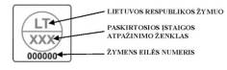
1.2. PIRMINĖS PATIKROS ŽYMUO  (antrasis žymuo, lipdukas,  atpažinties numeris 01076)  žymens matmenys (18 x 18) mm  rombo įstrižainė lygi 12,5 mm | 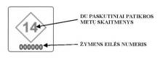
1.3. PERIODINĖS PATIKROS ŽYMUO  (lipdukas, atpažinties numeris 00884)  žymens matmenys (18 x 18) mm | 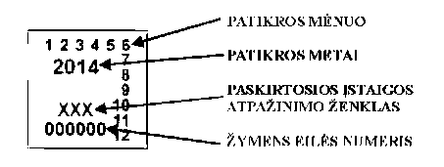
1.4. METALINIS ŽYMEKLIS  1,5 mm | 
1.5. METALINIS ŽYMEKLIS  3,5 mm | 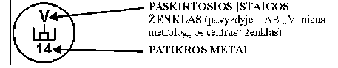
1.6. METALINIS ŽYMEKLIS  6,0 mm | 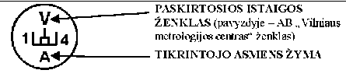
1.7. PLOMBŲ ŽYMEKLIAI  (dvipusiai, pirmoji pusė)  8,0 mm; 12,0 mm | 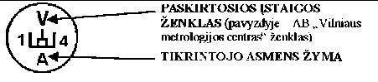
PLOMBŲ ŽYMEKLIAI  (dvipusiai, antroji pusė)  8,0 mm; 12,0 mm | 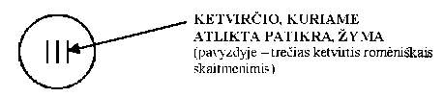
1.8. GUMINIS ANTSPAUDAS  8,0 mm | 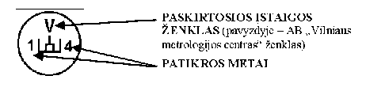
1.9. GUMINIS ANTSPAUDAS  12,0 mm | 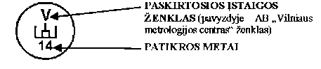
1.10. TACHOGRAFŲ PLOMBŲ ŽYMEKLIŲ PIRMOJI PUSĖ  6,0 mm; 7,0 mm  ženklų aukštis 2,0 mm  10,0 mm ženklų aukštis 3,0 mm | 
TACHOGRAFŲ PLOMBŲ ŽYMEKLIŲ ANTROJI PUSĖ  tik 10,0 mm žymekliams ženklų aukštis 3,5 mm | 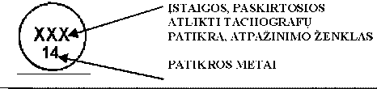
1.11. KLIJUOJAMAS POLIMERINĖS PLĖVELĖS LIPDUKAS  (baltos spalvos)  stačiakampio formos (7x 14) mm  kvadrato formos (14 x 14) mm  kvadrato formos (18 x 18) mm  kvadrato formos (25 x 25) mm  apskritimo formos 25,0 mm | 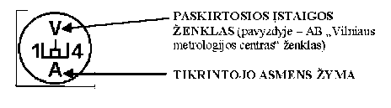
1.12. KLIJUOJAMAS POLIMERINĖS PLĖVELĖS LIPDUKAS  (skirtas matavimo sistemoms) matmenys (80 x 13) mm | 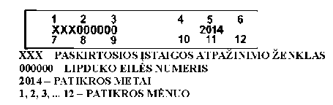
1.13. KLIJUOJAMAS POLIMERINĖS PLĖVELĖS LIPDUKAS  (baltos spalvos)  kvadrato formos (18x18 mm)  apskritimo 15,0 mm | 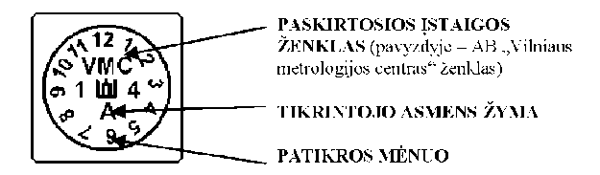

_________________

Priedo pakeitimai:
Nr. V-136, 2013-09-23, Informaciniai pranešimai, 2013, Nr. 78-516 (2013-09-27); Informaciniai pranešimai, 2013, Nr. 102-659 (2013-12-20), i. k. 1132VMTISAK000V-136

Patvirtinta. Neteko galios nuo 2013-09-28
Priedo naikinimas:
Nr. V-136, 2013-09-23, Informaciniai pranešimai 2013, Nr. 78-516 (2013-09-27) ; Informaciniai pranešimai 2013, Nr. 102-659 (2013-12-20), i. k. 1132VMTISAK000V-136

Pakeitimai:

1.
Valstybinė metrologijos tarnyba, Įsakymas
Nr. V-136, 2013-09-23, Informaciniai pranešimai, 2013, Nr. 78-516 (2013-09-27); Informaciniai pranešimai, 2013, Nr. 102-659 (2013-12-20), i. k. 1132VMTISAK000V-136
Dėl Valstybinės metrologijos tarnybos direktoriaus 2013 m. rugpjūčio 28 d. įsakymo Nr. V-128 "Dėl Matavimo priemonių patikros žymenų, jų naudojimo tvarkos ir patikros sertifikato 2014 metais" pakeitimo ir papildymo

